승진 영향 요인 분석 및 예측 모형 결과 보고
기계학습 분류분석 기반 인사(HR) 의사결정 시사점 | 2026. 10. 16 | 임원 보고용

1. 요약 (Executive Summary)
한 줄 결론
승진은 경력과 성과가 좌우하며, 교육 성과·만족도·학력·성별의 영향은 확인되지 않음. 예측 모형은 심사 보조 도구 수준으로 활용 가능

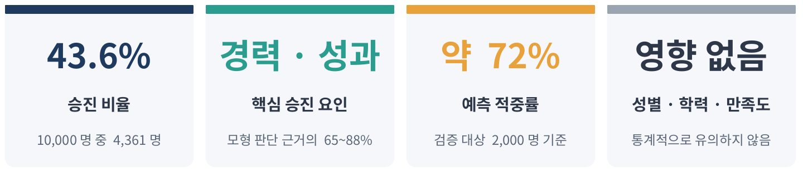
핵심 결과
- ① 경력·성과 중심의 승진 구조: 두 요인이 모형 판단 근거의 65%(랜덤포레스트)~88%(그래디언트 부스팅)를 차지하며, 경력의 영향이 성과보다 큼
- ② 교육 성과는 승진과 연결되지 않음: 승진·미승진 집단의 교육 점수 향상도가 동일 수준(8.0점 vs 8.1점)
- ③ 예측은 '참고용' 수준: 10명 중 약 7명 적중, 약 3명 오판 → 최종 판단은 사람이 수행
핵심 제안
# | 제안 | 주요 내용
1 | 승진 심사 기준 재정비 | 경력·성과 반영 비중 명문화, 경력 편중 점검, 고성과 저연차 인재 발탁 경로 검토
2 | 승진 예측 모형 파일럿 | 일부 부서 시범 적용, 승진 확률·주요 요인을 심사 참고자료로 제공
3 | 교육–승진 연계 검토 | 교육 이수·향상도를 역량 평가에 반영하는 방안 및 교육 효과 재검증
※ 원 분석 결과 문서 내 수치 불일치 및 데이터 범위 확인 사항은 6장 참조

용어 안내
1표준편차 상승: 직원 평균 대비 '한 단계 높은' 수준의 차이 | 승진 가능성(오즈): 승진할 가능성 대비 하지 못할 가능성의 비율 (×2.0 = 2배)
AUC: 승진자와 미승진자를 구분하는 능력 (0.5 = 무작위, 1.0 = 완벽)
2. 분석 개요
구분 | 내용
분석 목적 | 승진에 영향을 주는 요인 규명 및 승진 가능성 예측 모형 구축
분석 대상 | 직원 10,000명 (승진 4,361명 · 43.6% / 미승진 5,639명 · 56.4%)
분석 항목 | 성과·경력·지능·교육 점수 향상도·사회성·기술 역량·직무 만족도·성별·학력 (11개 항목)
분석 방법 | 통계 분석(로지스틱 회귀) + 기계학습 3종 비교 (로지스틱 회귀 · 랜덤포레스트 · 그래디언트 부스팅)
검증 방식 | 8,000명으로 학습, 학습에 쓰지 않은 2,000명으로 성능 검증
3. 핵심 Insight
Insight 1. 승진자는 경력이 길고 성과가 높으나, 교육 성과는 차이가 없음
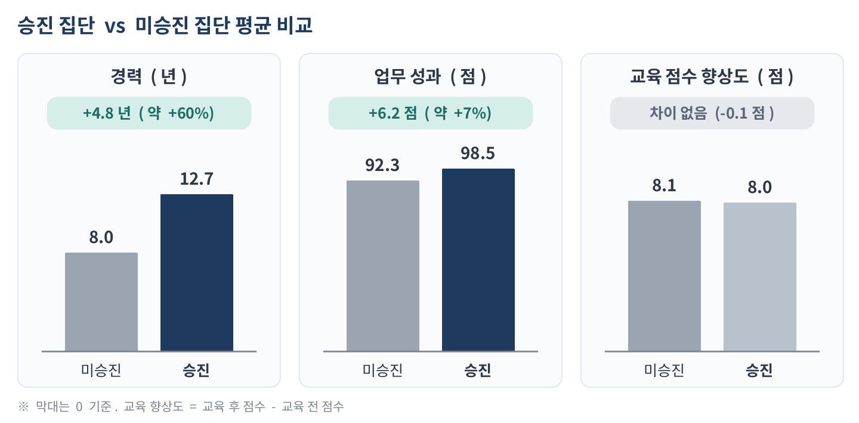
- 경력: 승진 12.7년 vs 미승진 8.0년 (약 4.8년 차이)
- 성과: 승진 98.5점 vs 미승진 92.3점 (약 6.2점 차이)
- 교육 점수 향상도: 8.0점 vs 8.1점으로 사실상 동일
- 지능(IQ): 승진 집단이 약 1.1점 높으나 격차가 작고, 다른 요인을 함께 보면 영향 소멸 → 경력 등과 연동된 효과일 가능성

시사점
승진 심사에서 '오래 근무했는가'와 '성과가 높은가'가 핵심 기준으로 작동 중이며, 교육 투자의 성과는 승진 판단에 반영되지 않고 있음
Insight 2. 두 모형 모두 경력을 1순위, 성과를 2순위로 판단
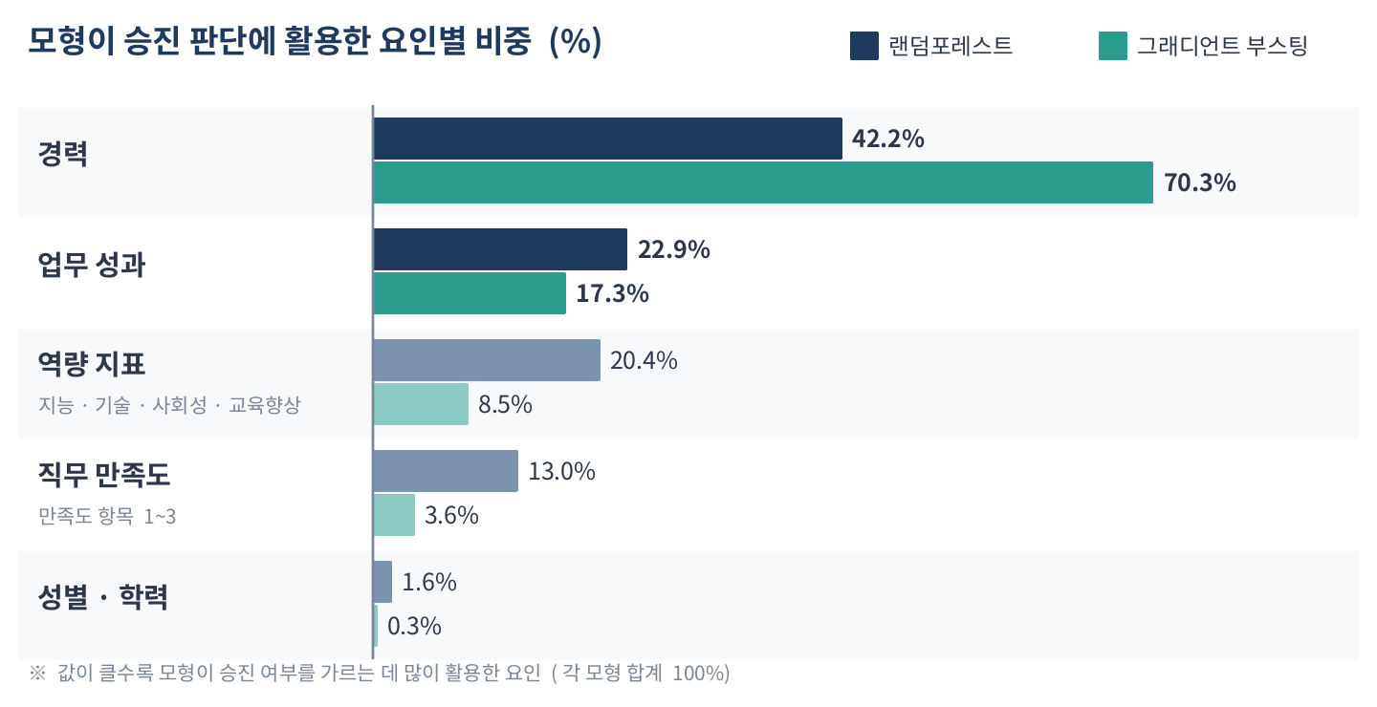
- 경력 > 성과: 경력이 성과보다 큰 비중을 차지 → 연공서열 성향 시사
- 역량 지표·만족도: 개별 영향이 작음. 랜덤포레스트는 영향이 없는 항목에도 일정 비중을 부여하는 특성이 있어 두 모형을 함께 해석
- 성별·학력: 비중 2% 미만으로 승진 판단에 거의 활용되지 않음

시사점
승진 구조가 '경력 중심'일 가능성이 높음 → 고성과 저연차 인재의 승진 경로와 보상 체계 점검 필요 (현황 확인을 통한 검증 전제)
Insight 3. 영향의 크기: 경력 약 2.7배, 성과 약 2.1배
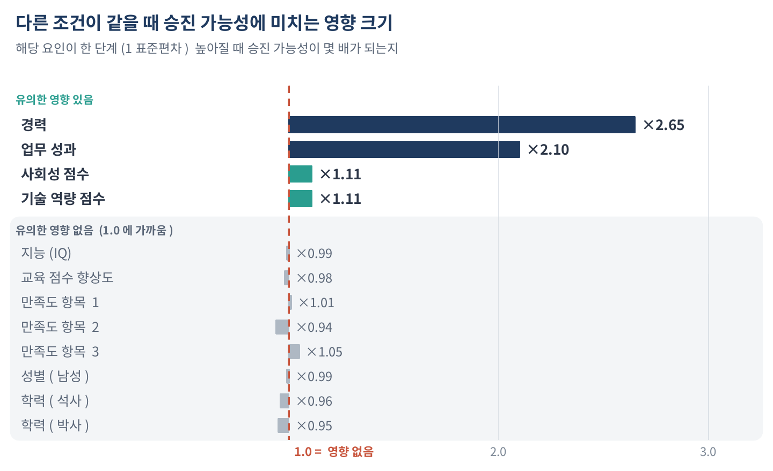
- 경력: 한 단계 높아질 때 승진 가능성 약 2.7배
- 성과: 한 단계 높아질 때 승진 가능성 약 2.1배
- 사회성·기술 역량: 각 약 1.1배로 보조적 가점 수준
- 지능·교육 향상도·만족도·성별·학력: 영향 없음 (성별 편향 징후는 발견되지 않음)

시사점
승진 가능성을 좌우하는 핵심 레버는 경력과 성과이며, 사회성·기술 역량은 보조 요소로 작용. 교육 성과를 키우는 것만으로는 승진 가능성이 달라지지 않음
Insight 4. 예측 정확도 약 72% — 심사 참고 도구로 활용 가능
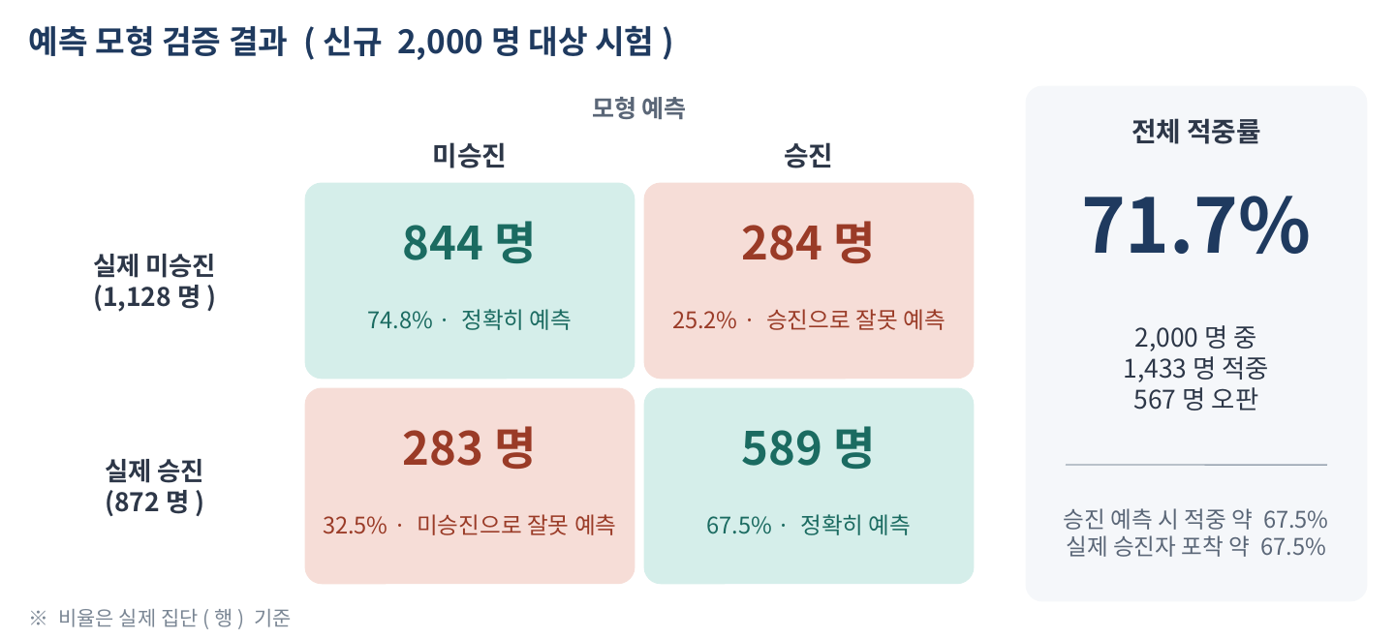
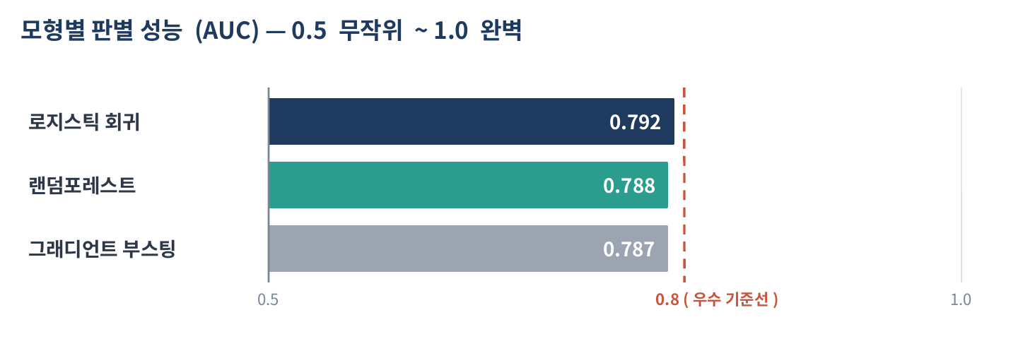
- 3개 모형 성능이 동일 수준(정확도 71~72%, AUC 0.79) → 복잡한 모형의 추가 이점 없음. 설명이 쉬운 로지스틱 회귀 권장
- 오판 28%: 실제 승진자 3명 중 1명은 놓치고(32.5%), 미승진자 4명 중 1명은 승진으로 잘못 예측(25.2%)
- AUC 0.79: 우수 기준(0.8)에 근접한 양호한 수준으로, 평가 항목 보강 시 개선 여지

시사점
'AI가 결정'이 아닌 '사람이 결정하고 AI가 보조' 하는 방식으로 활용. 심사 일관성 확보와 후보 사전 검토에 적합
4. 비즈니스 시사점
구분 | 분석 결과 | 비즈니스 의미
승진 기준 | 경력이 최대 요인, 성과가 뒤따름 | 연공서열 성향 → 고성과 저연차 인재의 동기 저하·이탈 리스크 (현황 확인 필요)
성과 관리 | 성과도 승진에 유의한 영향 | 성과 중심 승진 문화로 전환할 기반 보유 → 성과 평가의 신뢰성 확보 시 효과 극대화
교육 투자 | 교육 향상도와 승진 무관 | 교육 성과가 인사 결과에 연결되지 않음 → 교육 참여 동기와 투자 대비 효과 불명확
직무 만족도 | 승진과 무관 | 승진 결정과 구성원 만족은 별개 → 만족도는 몰입·이직 관리 지표로 별도 운영
공정성 | 성별·학력 영향 미확인 | 긍정적 신호이나 '편향 없음'의 증거는 아님 → 연령·지역 등 추가 점검 필요
예측 모형 | 적중률 약 72% | 심사 보조·일관성 확보에 활용 가능, 단독 의사결정에는 부적합
5. 비즈니스 반영 제안
우선순위 | 과제 | 주요 내용 | 기대 효과
상 | 승진 심사 기준 재정비 | 경력·성과 반영 비중 명문화 / 경력 편중 여부 점검 / 고성과 저연차 인재 발탁 경로(패스트트랙) 검토 | 심사 납득성 제고, 핵심 인재 유지
상 | 승진 예측 모형 파일럿 | 일부 부서 시범 적용 / 승진 확률·주요 요인을 심사 참고자료로 제공 / 최종 판단은 심사위원이 수행 | 심사 일관성·속도 향상
중 | 교육–승진 연계 | 교육 이수·향상도를 역량 평가에 반영하는 방안 검토 / 교육 프로그램 효과 재검증 | 교육 투자 효과 가시화
중 | 공정성 모니터링 | 성별·학력·연령·지역별 승진률 정기 점검 / 모형 판단 근거 설명 체계 마련 | 인사 신뢰도·대외 설명력 강화
하 | 모형 고도화 | 평가 항목 추가(리더십·프로젝트 기여 등) / 데이터 확대 / 정기 재학습 | 예측 정확도 개선

단계별 추진 로드맵
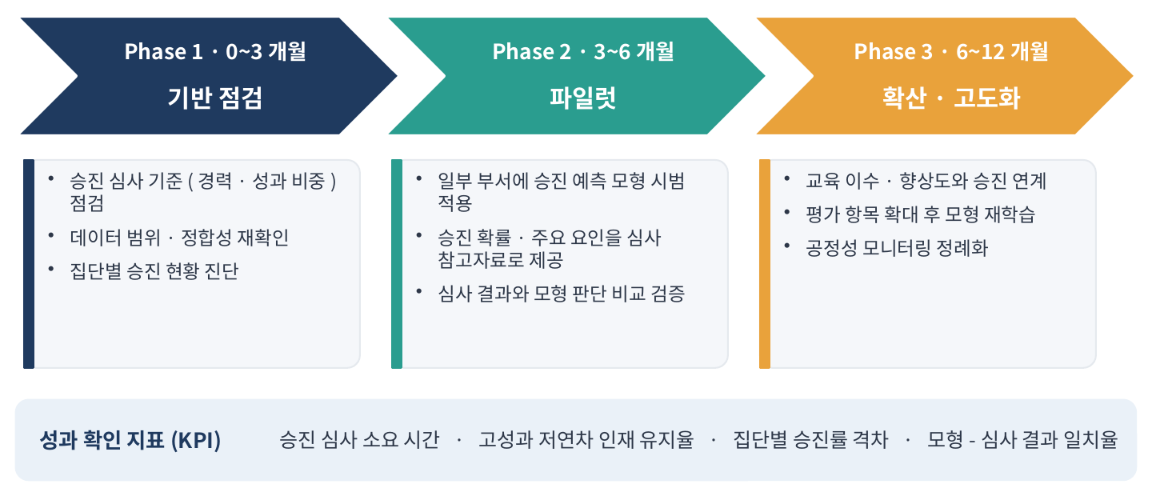
6. 유의사항 및 확인 필요 사항
해석 시 유의사항
- 인과관계 아님: 과거 승진 결과의 '패턴'을 분석한 것으로, 경력이 길어서 승진해야 한다는 의미가 아님
- 모형의 한계: 약 28% 오판 → 자동 의사결정은 지양하고, 설명·이의제기 절차 병행
- 공정성 해석: 성별 영향이 확인되지 않은 것은 '편향 징후 미발견'이며 공정성의 입증은 아님. 연령·지역은 분석에서 제외됨
- 데이터 범위: 데이터 설명서는 교육용 가상 데이터(500행)로 기재, 결과 파일은 10,000건 기준 → 실제 인사 데이터 여부·범위 확인 후 적용
원 분석 결과 문서 내 수치 불일치 (본 보고서는 결과 표 수치 기준)
항목 | 해설 문단 서술 | 결과 표 수치 | 본 보고서 적용
경력의 영향 | 승진 가능성 약 2.77배 | 약 2.65배 | 표 기준 (약 2.7배)
지능·교육 향상도 | 승진 가능성을 약 20% 높이는 유의 요인 | 영향 없음 (0.99배·0.98배, 비유의) | 영향 없음
성별 유의확률 | 0.547 | 0.831 | 두 값 모두 비유의 (결론 동일)
경력 변수 중요도 | 23.4% | 42.2% (랜덤포레스트) | 표 기준
승진 집단 평균 차이 | 경력 +5.20년, 성과 +10.28점 | 경력 +4.77년, 성과 +6.21점 | 표 기준
기술 점수 단순 비교 | 승진 집단이 유의하게 높음 | 차이 유의하지 않음 (p=0.12) | 영향이 작은 보조 요인으로 표기
모형 성능 표현 | '78~79% 수준' | 정확도 약 72%, AUC 약 0.79 | 정확도·AUC 구분 표기
※ 원 분석 결과의 해설 문단 재확인 후 최종 확정 권고
7. 의사결정 요청 사항
# | 요청 사항 | 비고
1 | 분석 데이터 범위·정합성 재확인 지시 | 파일럿 착수 전 선행 (6장 참조)
2 | 승진 심사 기준(경력·성과 비중) 점검 TF 구성 승인 | 인사·현업 공동 참여
3 | 승진 예측 모형 파일럿 대상 부서 선정 및 추진 승인 | 심사 보조 용도로 한정

